**BÀI 2: CÂN BẰNG TRONG DUNG DỊCH NƯỚC**

**❖ CÂU HỎI BÀI HỌC (Bộ KNTT không có câu hỏi bài học thì bỏ qua)**

**Câu 1.** **[CTST - SGK]** Quan sát Hình 2.1, nhận xét hiện tượng xảy ra khi thực hiện thí nghiệm. So sánh tính dẫn điện của nước cất và các dung dịch.

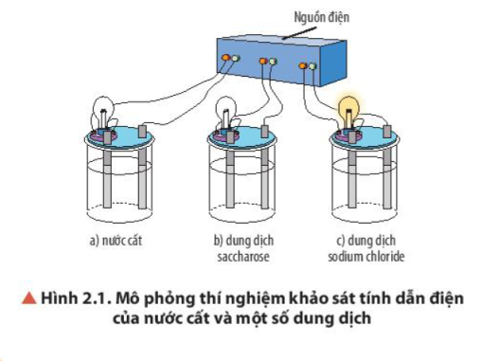

**Hướng dẫn giải**

Hiện tượng xảy ra: chỉ có bóng đèn ở cốc đựng dung dịch NaCl bật sáng.

Chỉ có dung dịch NaCl dẫn điện, còn dung dịch saccharose và nước cất không dẫn điện.

**Câu 2.** **[CTST - SGK]** Hãy cho biết nguyên nhân vì sao dung dịch NaCl có tính dẫn điện?

**Hướng dẫn giải**

H2O là phân tử phân cực. Khi cho NaCl tinh thể vào nước, xảy ra quá trình tương tác giữa các phân tử nước có cực và các ion của muối, kết hợp với sự chuyển động hỗn loạn không ngừng của các phân tử nước làm cho các ion Na+ và Cl- của muối tách dần khỏi tinh thể và hoà tan vào nước, gọi là quá trình điện li hay sự điện li. NaCl được gọi là chất điện li, tan vào nước tạo ra ion và thu được dung dịch dẫn điện, gọi là dung dịch chất điện li.

**Câu 3.** **[CTST - SGK]** Quan sát Hình 2.3, nhận xét về độ sáng của bóng đèn ở các thí nghiệm. Biết rằng nồng độ mol của các dung dịch là bằng nhau, cho biết dung dịch nào dẫn điện mạnh, dẫn điện yếu và không dẫn điện.

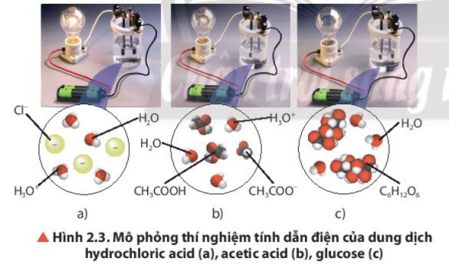

**Hướng dẫn giải**

Nhận xét: Độ sáng của bóng đèn ở thí nghiệm a mạnh nhất, thí nghiệm b yếu, còn thí nghiệm c bóng đèn không sáng.

Vậy dung dịch hydrochloric acid dẫn điện mạnh; dung dịch acetic acid dẫn điện yếu, còn dung dịch glucose không dẫn điện.

**Câu 4.** **[CTST - SGK]** Cho các phương trình điện li:

(1) và CH3COOH  CH3COO- + H+(2)

Nhận xét về mức độ phân li của HCl và CH3COOH.

**Hướng dẫn giải**

Mức độ phân li của HCl mạnh; còn của CH3COOH yếu.

**Câu 5.** **[CTST - SGK]** CH3COOH  CH3COO- + H+(2)

Nếu nhỏ thêm vài giọt dung dịch NaOH hoặc CH3COONa thì cân bằng (2) chuyển dịch theo chiều nào?

**Hướng dẫn giải**

Nếu nhỏ thêm vài giọt dung dịch NaOH thì làm cho nồng độ H+ giảm xuống do có phản ứng trung hòa xảy ra, cân bằng (2) chuyển dịch theo chiều thuận ( chiều làm tăng nồng độ H+.

Nếu nhỏ thêm vài giọt CH3COONa thì làm cho nồng độ CH3COO- tăng lên , cân bằng (2) chuyển dịch theo chiều nghịch (chiều làm giảm nồng độ CH3COO- ) .

**Câu 6.** **[CTST - SGK]** Viết phương trình điện li (nếu có) của các chất sau khi hòa tan vào nước: HNO3; Ca(OH)2; BaCl2

**Hướng dẫn giải**







**Câu 7.** **[CTST - SGK]**

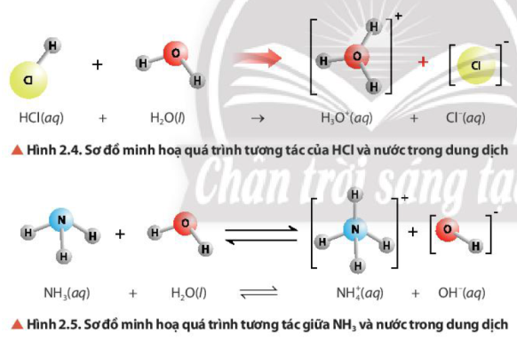

1. Quan sát hình 2.4 và 2.5 , cho biết chất nào nhận H+, chất nào cho H+?
2. Nhận xét về vai trò acid- base của phân tử H2O trong các cân bằng ở hình 2.4 và hình 2.5

**Hướng dẫn giải**

1. Hình 2.4: Chất nhận H+: H2O; chất cho H+ : HCl

Hình 2.5: Chất nhận H+: NH3; chất cho H+ : H2O

1. Trong hình 2.4, H2O đóng vai trò là base; còn trong hình 2.5, H2O đóng vai trò là acid.

**Câu 8.** **[CTST - SGK]** Cho phương trình:

(1)

 (2)

Cho biết chất nào là acid, chất nào là base theo thuyết Bronsted- Lowry

**Hướng dẫn giải**

(1): H2O đóng vai trò là base; CH3COOH là acid.

(2): H2O đóng vai trò là acid;  là base.

**Câu 9.** **[CTST - SGK]** Tính pH của dung dịch có:

1. Nồng độ H+ là 10-2M
2. Nồng độ OH- là 10-4M

**Hướng dẫn giải**

1. pH=2
2. pH=10

**Câu 10.** **[CTST - SGK]**

1. Pha 500 ml dung dịch HCl 0,2M vào 500ml nước. Tính pH của dung dịch thu được.
2. Tính khối lượng NaOH cần dùng để pha được 100ml dung dịch NaOH có pH=12.

**Hướng dẫn giải**

1. pH=1
2. khối lượng NaOH cần dùng: 0,04 gam.

**Câu 11.** **[CTST - SGK]** Quan sát hình 2.7, cho biết khoảng pH thấp nhất và cao nhất ở các cơ quan trong hệ thống tiêu hóa của con người?

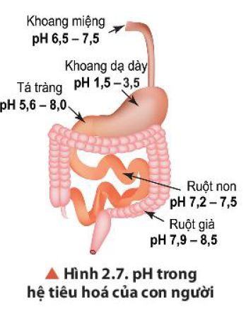

**Câu 11.** **[CTST - SGK]** Đất chua là đất có độ pH dưới 6,5. Để cải thiện đất trồng bị chua, người nông dân có thể bổ sung chất nào trong các chất sau vào đất: CaO; P2O5 ?

**Hướng dẫn giải**

Để cải thiện đất chua ( đất có độ pH thấp), nên dùng các chất có tính kiềm, do đó cần bổ sung CaO.

**Câu 12.** **[CTST - SGK]** Viết phương trình hóa học của các phản ứng xẩy ra trong thí nghiệm chuẩn độ dung dịch NaOH bằng HCl?

**Hướng dẫn giải**



**Câu 13.** **[CTST - SGK]** Tại sao khi bảo quản các dung dịch muối M3+ trong phòng thí nghiệm, người ta thường nhỏ vài giọt acid vào trong lọ đựng dung dịch muối?

**Hướng dẫn giải**

Để tránh muối bị thủy phân do phản ứng sau: 

**Câu 14.** **[CTST - SGK]** Giải thích vì sao quá trình thủy phân iontrong nước làm tăng độ pH của nước?

**Hướng dẫn giải**

Do có cân bằng sau: 

**Câu 15.** **[CTST - SGK]** Khi mưa liên tục nhiều ngày có thể làm cho độ pH của nước trong ao hồ giảm xuống dưới 6.5 và người ta thường rắc vôi bột để điều chỉnh độ pH. Hãy giải thích?

**Hướng dẫn giải**

Độ pH thấp ( tính acid cao) nên rắc vôi bột ( có tính base) để trung hòa bớt lượng acid, làm tăng pH cho nước.

**❖ CÂU HỎI CUỐI BÀI**

**Câu 1.** **[CTST - SGK]** Một dung dịch có [OH- | = 2,5 × 10-10 M. Tính pH và xác định môi trường của dung dịch này.

**Hướng dẫn giải**

Đáp số: pH=4,4

**Câu 2.** **[CTST - SGK]** Tính pH của dung dịch thu được sau khi trộn 40 mL dung dịch HC1 0,5 M với 60 mL dung dịch NaOH 0,5 M.

**Hướng dẫn giải**

Đáp số: pH=13

**Câu 3.** **[CTST - SGK]** Một mẫu dịch vị có pH = 2,5. Xác định nồng độ mol của ion H+ trong mẫu dịch vị đó.

**Hướng dẫn giải**

Đáp số: [H+ | = 3,162 × 10-3 M

**Câu 4.** **[CTST - SGK]** Viết phương trình điện li của các chất: H2SO4; Ba(OH)2; Al2(SO4)3

**Hướng dẫn giải**







**Câu 5. [CTST - SGK]** Ở các vùng quê, người dân thường dùng phèn chua để làm trong nước nhờ ứng dụng của phản ứng thuỷ phân ion Al3+? Giải thích? Chất hay ion nào là acid, là base trong phản ứng thuỷ phân Al3+?

**Hướng dẫn giải**

Khi phèn chua tan vào nước thì ion Al3+ bị thủy phân theo phản ứng : 

Các bụi bẩn sẽ bị cuốn theo kết tủa keo trắng Al(OH)3 lắng xuống đáy nên nước sẽ trong lại.

Trong phản ứng trên Al3+ là acid; H2O là base.

**5 CÂU VD, VDC**

**Câu 1:** Vì sao đất trồng bị chua sau một thời gian bón nhiều đạm amoni? Đề xuất biện pháp đơn giản để khử chua cho đất trồng?

**Hướng dẫn giải**

Đất trồng bị chua là do đạm amoni thủy phân ra axit



Biện pháp đơn giản để khử độ chua của đất là bón vôi vì khi bón vôi sẽ trung hòa axit có trong đất.





**Câu 2:** Trộn 3 dung dịch H2SO4 0,1M, HCl 0,2M và HNO3 0,3M với thể tích bằng nhau, thu được dung dịch X. Cho 300 ml dung dịch X tác dụng với V lít dung dịch Y chứa NaOH 0,2M và Ba(OH)2 0,1M được dung dịch Z có pH = 1. Tính giá trị của V ?

**Hướng dẫn giải**

Thể tích mỗi axit bằng nhau và bằng 100 ml.



pH = 1 ⇒ MT axit ⇒ H+ dư ⇒ [H+]dư = 0,1 M ⇒ 

**Câu 3:** Dung dịch X chứa các ion: Fe3+, SO42-, NH4+, Cl-. Chia dung dịch X thành hai phần bằng nhau:

‒ Phần một tác dụng với lượng dư dung dịch NaOH, đun nóng thu được 0,672 lít khí (ở đktc) và 1,07 gam kết tủa.

‒ Phần hai tác dụng với lượng dư dung dịch BaCl2, thu được 4,66 gam kết tủa.

Tính tổng khối lượng các muối khan thu được khi cô cạn dung dịch X ?

**Hướng dẫn giải**

- Phần 1: nNH3 = 0,03 mol; nFe(OH)3 = 0,01 mol; nBaSO4 = 0,02 mol.

(1) NH4+ + OH- → NH3↑ + H2O

0,03 ← 0,03

(2) Fe3+ + 3OH- → Fe(OH)3↓

0,01 ← 0,01

- Phần 2:

(3) Ba2+ + SO42- → BaSO4↓

0,02 ← 0,02

BTĐT: 3.0,01 + 0,03 = 2.0,02 + nCl- ⇒ nCl- = 0,02 mol.

⇒ Khối lượng muối khan: mmuối = 2(56.0,01 + 96.0,02 + 18.0,03 + 35,5.0,02) = 7,46 gam.

**Câu 4:** Dung dịch X gồm CH3COOH 1M (Ka =1,75.10−5) và HCl 0,001M. Tính pH của dung dịch X ?

**Hướng dẫn giải**

PT phân li: CH3COOH  CH3COO- + H+

BĐ: 1 0,001

Pli: x x x

CB: 1 – x x x + 0,001



**Câu 5:** Dung dịch E chứa các ion: Ca2+, Na+, HCO3- và Cl-, trong đó số mol của ion Cl- gấp đôi số mol của ion Na+. Cho 1/2 dung dịch E phản ứng với dung dịch NaOH dư, thu được 4 gam kết tủa. Cho 1/2 dung dịch E còn lại phản ứng với dung dịch Ca(OH)2 dư, thu được 5 gam kết tủa. Mặt khác, nếu đun sôi đến cạn dung dịch E thì thu được m gam chất rắn khan. Tính giá trị của m.

**Hướng dẫn giải**

Khi cho ½ dung dịch E tác dụng với NaOH dư hoặc Ca(OH)2 dư thì đều có phương trình ion sau:

 (1)

 (2)

Vì khối lượng kết tủa thu được khi cho ½ dung dịch E tác dụng với Ca(OH)2 lớn hơn khi cho ½ dung dịch E tác dụng với NaOH nên ở thí nghiệm với NaOH thì  dư còn Ca2+ hết, ở thí nghiệm với Ca(OH)2 thì  hết còn Ca2+ dư.

- Theo phương trình (1), (2) thì trong ½ dung dịch E có:



- Như vậy, trong dung dịch E gồm: 



- Khi đun sôi đến cạn dung dịch E thì xảy ra phản ứng:



